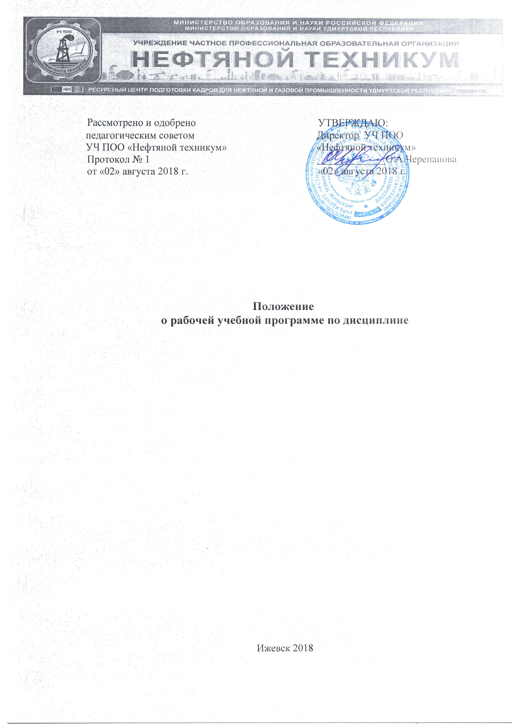
Рассмотрено и одобрено  педагогическим советом  УЧ ПОО «Нефтяной техникум»  Протокол № 1  от «02» августа 2018 г. |  | УТВЕРЖДАЮ:  Директор УЧ ПОО  «Нефтяной техникум»  _____________О.А.Черепанова  «02» августа 2018 г.

Положение
о рабочей учебной программе по дисциплине

Ижевск 2018

Положение о рабочей учебной программе по дисциплине

1. Общие положения
1.1 Настоящее положение устанавливает общие требования к структуре, содержанию, оформлению, утверждению рабочих программ учебных дисциплин.
1.2 Настоящее Положение составлено в соответствии со следующими регламентирующими документами:
 Законом РФ «Об образовании» от 29 декабря 2012 года № 273-ФЗ;
 Типовым положением об образовательном учреждении среднего профессионального образования, утвержденным Постановлением Правительства РФ от 18.07.2008 г. № 543;
 Действующими Федеральными государственными образовательными
стандартами начального и среднего профессионального образования (далее –
ФГОС СПО, (НПО);
 Разъяснениями по формированию примерных программ учебных дисциплин НПО и СПО на основе ФГОС НПО и ФГОС СПО (Приложение к Письму Департамента государственной политики в сфере образования Министерства образования и науки РФ от 18 декабря 2009 г. № 03-2672)
1.3. Рабочая программа учебной дисциплины – документ, предназначенный для реализации требований федерального государственного образовательного стандарта среднего профессионального образования по конкретной учебной дисциплине рабочего учебного плана техникума.
1.4. Рабочая программа разрабатывается преподавателем (или группой преподавателей) самостоятельно на основе примерной программы учебной дисциплины. Рабочая программа дисциплины должна содержать четко сформулированные требования к результатам ее освоения: знаниям и умениям.

2. Рабочая программа учебной дисциплины должна содержать:
- титульный лист;
- содержание;
- паспорт рабочей программы учебной дисциплины;
- структура и содержание учебной дисциплины;
- условия реализации учебной дисциплины;
- контроль и оценка результатов освоения учебной дисциплины.

2.1 Титульный лист должен содержать:
- название организации-разработчика
- код и название учебной дисциплины;
- специальность(и), для которых предназначена дисциплина
- год разработки
Оборотная сторона титульного листа содержит:
- гриф утверждения зам. директора по учебной работе
- гриф рассмотрения программы на предметно-цикловой комиссии с указанием номера и даты протокола
- сведения о ФГОС, на основе которой разработана рабочая программа учебной дисциплины с указанием специальности (специальностей) СПО и ее (их) кода.
- сведения об организации-разработчике и разработчиках (с указанием их ФИО, должности, ученой степени, звания при их наличии)
- сведения об экспертизе программы (кем рекомендована, номер, дату заключения экспертного совета).

2.2. Содержание включает перечень разделов рабочей программы с указанием нумерации страниц.

2.3. Паспорт рабочей программы учебной дисциплины содержит следующие разделы:
- область применения рабочей программы с указанием специальности (специальностей, укрупненной группы специальностей).
- место учебной дисциплины в структуре ОПОП с указанием ее принадлежности к учебному циклу
- цели и задачи учебной дисциплины – требования к результатам освоения учебной дисциплины с указанием требований к умениям и знаниям в соответствии с перечисленными в п. 1 ФГОСов по специальностям.
- рекомендуемое количество часов на освоение рабочей программы учебной дисциплины по очной и заочной форме получения образования с указанием
максимальной нагрузки обучающегося в часах (в соответствии с учебным планом по специальности)
обязательной аудиторной нагрузки обучающего в часах (в соответствии с учебным планом по специальности)
самостоятельной работы обучающегося в часах (в соответствии с учебным планом по специальности)

2.4. Структура и содержание учебной дисциплины включает разделы:
- объем учебной дисциплины и виды учебной работы
- тематический план и содержание учебной дисциплины
2.4.1. В разделе «Объем учебной дисциплины и виды учебной работы» объем часов указывается как при очной форме получения образования, так и при заочной форме получения образования (в соответствии с рабочим учебным планом), указываются формы итоговой аттестации.
2.4.2. В разделе «Тематический план и содержание учебной дисциплины» внутри каждого раздела указываются соответствующие темы. По каждой теме описывается содержание учебного материала (в дидактических единицах), наименование необходимых лабораторных работ и практических занятий (отдельно по каждому виду), а также тематика самостоятельной работы. Объем часов определяется по каждой позиции столбца 3. Уровень освоения проставляется напротив дидактических единиц в столбце 4.
Для характеристики уровня освоения учебного материала используются следующие обозначения:
1 – ознакомительный (узнавание ранее изученных объектов, свойств)
2 – репродуктивный (выполнение деятельности по образцу, инструкции или под руководством)
3 – продуктивный (планирование и самостоятельное выполнение деятельности, решение проблемных задач).
Образовательное учреждение имеет право включать дополнительные темы по сравнению с примерными программами учебных дисциплин.
Перечень лабораторных и практических занятий, а также количество часов, отведенных на них могут отличаться от рекомендованных примерной программой, но при этом они должны формировать уровень подготовки, определенный государственными требованиями, а также дополнительными требованиями к уровню подготовки студента, установленными самим образовательным учреждением.
При планировании самостоятельной работы студента указываются виды внеаудиторной работы. Студенту могут быть рекомендованы такие виды заданий, как решение упражнений и задач, выполнение расчётно-графических работ, анализ производственных ситуаций, решение ситуационных производственных задач, подготовка к семинарам, деловым играм и участие в них, работа на тренажёрах, подготовка рефератов, докладов, постановка экспериментов, исследовательская учебная работа и др.

2.5. Условия реализации учебной дисциплины включает:
- требования к минимальному материально-техническому обеспечению
- информационное обеспечение обучения.
В разделе «Требования к минимальному материально-техническому обеспечению» указывается наименование учебного кабинета, его оборудование, включая тренажеры, модели, макеты, технические средства обучения, вт.ч. аудиовизуальные, компьютерные, телекоммуникационные (количество не указывается).
В разделе «Информационное обеспечение обучения» указывается перечень используемых учебных изданий, Интернет-ресурсов, дополнительной литературы. Источники информационного обеспечения делятся на основные и дополнительные. После каждого наименования печатного издания обязательно указываются издательство и год издания (в соответствии с ГОСТом). При составлении учитывается наличие результатов экспертизы учебных изданий в соответствии с порядком, установленным Минобрнауки России.

2.6. Контроль и оценка результатов освоения учебной дисциплины включает перечень всех знаний и умений, указных в п.1.3 паспорта рабочей программы и конкретизированный с учетом специфики обучения по программе учебной дисциплины перечень форм и методов контроля и оценки результатов обучения.

2.7 Помимо вышеуказанных требований к разработке рабочих программ автор (составитель) по своему усмотрению может включать дополнительно:
- вопросы к экзамену или зачету,
- перечень докладов или рефератов по изучаемым темам и других видов самостоятельной работы студентов,
- критерии оценки знаний и другие авторские разработки.

Согласовано:
Зам. директора по УР ____________ Е.А. Волохин

Разработал: М.В. Степанова
УЧ ПОО «Нефтяной техникум»

РАБОЧАЯ ПРОГРАММА УЧЕБНОЙ ДИСЦИПЛИНЫ
__________________________________________
(код и название учебной дисциплины)
для специальности(ей) базовой подготовки

______ г.
РАССМОТРЕНО  на предметно-цикловой комиссии дисциплин циклов ОГСЭ и ЕН  Протокол № ______ от ________ 20__г. |  | УТВЕРЖДАЮ:  Зам. директора по УР  УЧ ПОО «Нефтяной техникум»  ____________ Е.А. Волохин  «___»___________ 20___ г.

Рабочая программа учебной дисциплины «____________________» разработана на основе Федерального государственного образовательного стандарта по специальности/специальностям среднего профессионального образования 21.02.02 Бурение нефтяных и газовых скважин, 21.02.03 Сооружение и эксплуатация газонефтепроводов и газонефтехранилищ, 21.02.01 Разработка и эксплуатация нефтяных и газовых месторождений, 23.02.03 Техническое обслуживание и ремонт автомобильного транспорта, 38.02.01 «Экономика и бухгалтерский учет (по отраслям)».

Организация-разработчик: УЧ ПОО «Нефтяной техникум»

Разработчики:
____________________, преподаватель дисциплины «_______________________»

Рекомендована методическим советом УЧ ПОО «Нефтяной техникум»
Протокол № _________ от «____» _________ 20___ г.

СОДЕРЖАНИЕ

стр.

ПАСПОРТ рабочей ПРОГРАММЫ УЧЕБНОЙ ДИСЦИПЛИНЫ

СТРУКТУРА и содержание УЧЕБНОЙ ДИСЦИПЛИНЫ

условия реализации учебной дисциплины

Контроль и оценка результатов Освоения учебной дисциплины

1. паспорт Рабочей ПРОГРАММЫ УЧЕБНОЙ ДИСЦИПЛИНЫ
__________________________________________________________________
название дисциплины

1.1. Область применения рабочей программы
Рабочая программа учебной дисциплины является частью основной профессиональной образовательной программы в соответствии с ФГОС по специальности (специальностям) СПО ________________________________________________________.
Указать специальность (специальности)

1.2. Место учебной дисциплины в структуре основной профессиональной образовательной программы:
Учебная дисциплина «________» входит в ____________цикл дисциплин учебного плана.

указать принадлежность учебной дисциплины к учебному циклу

1.3. Цели и задачи учебной дисциплины – требования к результатам освоения учебной дисциплины:

В результате освоения учебной дисциплины обучающийся должен уметь:
__________________________________________________________________

В результате освоения учебной дисциплины обучающийся должен знать:
__________________________________________________________________

1.4. Рекомендуемое количество часов на освоение рабочей программы учебной дисциплины:
при очной форме получения образования
максимальной учебной нагрузки обучающегося_______часов, в том числе:
обязательной аудиторной учебной нагрузки обучающегося ______ часов;
самостоятельной работы обучающегося ______ часов.

при заочной форме получения образования
максимальной учебной нагрузки обучающегося_______часов, в том числе:
обязательной аудиторной учебной нагрузки обучающегося ______ часов;
самостоятельной работы обучающегося ______ часов.

2. СТРУКТУРА И СОДЕРЖАНИЕ УЧЕБНОЙ ДИСЦИПЛИНЫ

2.1. Объем учебной дисциплины и виды учебной работы на базе основного общего образования
Виды учебной работы | Объем часов при очной форме получения образования | Объем часов при заочной форме получения образования
Максимальная учебная нагрузка (всего)
Обязательная аудиторная учебная нагрузка (всего)
В том числе:
Лабораторные работы
Практические занятия
Контрольные работы
Курсовая работа (проект) (если предусмотрено)
Самостоятельная работа обучающегося (всего)
В том числе:
Самостоятельная работа над курсовой работой (проектом) (если предусмотрено)
Внеаудиторная самостоятельная работа *
Итоговая аттестация в форме (указать)
В этой строке часы не указываются
*Объем времени, отводимый на внеаудиторную самостоятельную работу при заочной форме получения образования, определяется как разница между максимальной учебной нагрузки и обязательной аудиторной учебной нагрузки.

2.2. Объем учебной дисциплины и виды учебной работы на базе среднего общего образования
Виды учебной работы | Объем часов при очной форме получения образования | Объем часов при заочной форме получения образования
Максимальная учебная нагрузка (всего)
Обязательная аудиторная учебная нагрузка (всего)
В том числе:
Лабораторные работы
Практические занятия
Контрольные работы
Курсовая работа (проект) (если предусмотрено)
Самостоятельная работа обучающегося (всего)
В том числе:
Самостоятельная работа над курсовой работой (проектом) (если предусмотрено)
Внеаудиторная самостоятельная работа *
Итоговая аттестация в форме (указать)
В этой строке часы не указываются
*Объем времени, отводимый на внеаудиторную самостоятельную работу при заочной форме получения образования, определяется как разница между максимальной учебной нагрузки и обязательной аудиторной учебной нагрузки.

2.2. Тематический план и содержание учебной дисциплины ________________________________________
наименование
Наименование разделов и тем | Содержание учебного материала, лабораторные работы и практические занятия, самостоятельная работа обучающихся, курсовая работа (проект) (если предусмотрены) | Объем часов (на базе основного общего образования) | Объем часов (на базе среднего общего образования) | Уровень освоения
1 | 2 | 3 |  | 4
Раздел 1.
Тема 1.1. | Содержание учебного материала | * | *
 | Аудиторная нагрузка:
 | Лабораторные работы | * | *
 | Практические занятия | * | *
 | Самостоятельная работа обучающихся (виды внеаудиторной работы с указанием тематики) | * | *
Всего: |  | *  (должно соответствовать указанному количеству часов в пункте 1.4 паспорта примерной программы) | *  (должно соответствовать указанному количеству часов в пункте 1.4 паспорта примерной программы)
Внутри каждого раздела указываются соответствующие темы. По каждой теме описывается содержание учебного материала (в дидактических единицах), наименования необходимых лабораторных работ и практических занятий (отдельно по каждому виду), а также тематика самостоятельной работы. Объем часов определяется по каждой позиции столбца 3 (отмечено звездочкой *). Уровень освоения проставляется напротив дидактических единиц в столбце 4 (отмечено двумя звездочками **).
Для характеристики уровня освоения учебного материала используются следующие обозначения:
1. – ознакомительный (узнавание ранее изученных объектов, свойств);
2. – репродуктивный (выполнение деятельности по образцу, инструкции или под руководством)
3. – продуктивный (планирование и самостоятельное выполнение деятельности, решение проблемных задач)

3. условия реализации УЧЕБНОЙ дисциплины
3.1. Требования к минимальному материально-техническому обеспечению
Реализация учебной дисциплины требует наличия учебного кабинета _____________; мастерских ____________________; лабораторий__________.
указывается наименование указываются при наличии указываются при наличии

Оборудование учебного кабинета: __________________________________
Технические средства обучения: ________________________________

Оборудование мастерской и рабочих мест мастерской: __________________:
__________________________________________________________________

Оборудование лаборатории и рабочих мест лаборатории: __________________________________________________________________

Приводится перечень средств обучения, включая тренажеры, модели, макеты, оборудование, технические средства, в т. ч. аудиовизуальные, компьютерные и телекоммуникационные и т. п. (Количество не указывается).

3.2. Информационное обеспечение обучения
Перечень рекомендуемых учебных изданий, Интернет-ресурсов, дополнительной литературы
Основные источники: _______________________________________________
Дополнительные источники: _________________________________________
После каждого наименования печатного издания обязательно указываются издательство и год издания (в соответствии с ГОСТом). При составлении учитывается наличие результатов экспертизы учебных изданий в соответствии с порядком, установленным Минобрнауки России.

4. Контроль и оценка результатов освоения УЧЕБНОЙ Дисциплины

Контроль и оценка результатов освоения учебной дисциплины осуществляется преподавателем в процессе проведения практических занятий и лабораторных работ, тестирования, а также выполнения обучающимися индивидуальных заданий, проектов, исследований.

Результаты обучения  (освоенные умения, усвоенные знания) | Формы и методы контроля и оценки результатов обучения
перечисляются все знания и умения, указанные в п.4. паспорта примерной программы

Результаты переносятся из паспорта программы. Перечень форм контроля следует конкретизировать с учетом специфики обучения по программе учебной дисциплины.

